|  |  |
| --- | --- |
|  | **HS – Тепловое граничное условие** |
| в палитре |  |
|  |  |
| на схеме |  |

Блок подключается к тепловым структурам (стенкам) и формирует граничное условие второго или третьего рода, имитируя канал с указанными параметрами теплоотдачи теплоносителя.

Пример использования для моделирования прогрева стенки:

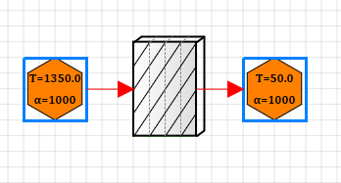

**Свойства блока «HS – Тепловое граничное условие»**

|  |  |
| --- | --- |
| * Число элементов | Count |
| * Тип ГУ | type |
| * Температура, °С | t |
| * Коэффициент теплоотдачи, Вт/(м²*К) | alfa |
| * Плотность теплового потока, Вт/м² | qf |